ROTEIRO DE ATIVIDADES

IDENTIFICAÇÃO: GEOGRAFIA

NOME DO PROFESSOR: Mônica Realino
ANO/SÉRIE: 9ªA, 9ºB e 9ºC
NÚMERO DE AULAS QUE EQUIVALE: 4 aulas
SEMANA DE ESTUDOS INTENSIVOS: 25/05/2020 a 29/05/2020

HABILIDADES A SEREM TRABALHADAS
CONTEÚDO REFETENTE AS SEGUINTES HABILIDADES DA BNCC (BASE NACIONAL COMUM CURRICULAR)
EF09GEO5 - Compreender e reconhecer as diferentes dinâmicas demográficas, os fluxos populacionais e sua influência na construção do espaço geográfico
EF09GE11 - Analisar diferentes pontos de vista, presentes em textos analíticos e interpretativos sobre situações ou fatos de natureza histórico- geográficas acerca das instituições sociais, políticas e econômicas
EF09GEO12 - Compreender as diferentes formas de organização e regionalização do espaço geográfico asiático, em suas dimensões sociopolíticas, econômicas, materiais e culturais, considerando diferentes escalas
ATIVIDADES A SEREM REALIZADAS
Responder as atividades no Classroom caso ainda não tenha acesso enviar para o e-mail: monicarealino@prof.educacao.sp.gov.br.
Realizamos 5 semanas de atividades, no entanto muitos alunos ainda não enviaram suas atividades, outros entraram na escola agora. Como o 1º bimestre termina dia 29/05 receberei as atividades dos alunos no classroom.
O APP CMSP está passando por manutenção para melhorar, por isso é necessário aguardar, paciência, estamos em tempos diferentes do habitual, logo os problemas serão sanados e todos nos encontraremos no Classroom até voltarmos às aulas presenciais.

RECURSOS NECESSÁRIOS
Acessem o Site: https://esidnei2012.wixsite.com/escolacid ou o classroom através do código da turma (estão postadas no classroom todas as atividades e videoaulas já enviadas).
QUERO SABER MAIS
Classroom código da turma: 9 A: 4wduivt
9 B: hfousmn
9 C: ndzmig4

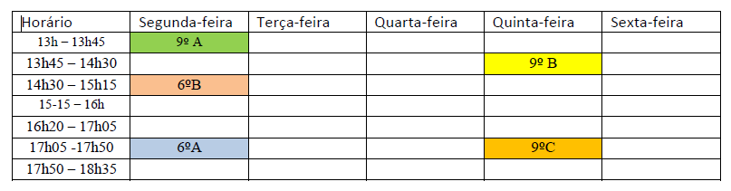
HORÁRIOS QUE ESTAREI DISPONÍVEL PARA CADA TURMA NO CLASSROOM

